彩色顯示器分析儀
CA-210

---------使用手冊

苏州卡森电子有限公司

前 言
感謝您購買彩色顯示器分析儀CA-210.此儀器是用於測量彩色顯示器包括LCD顯示器的顏色,強度和閃動.在使用儀器之前請先詳細閱讀操作手冊.
使用注意事項
- 一定要在室內使用
- 精密電子部分不可以拆卸
- 使用額定的電壓.100V-120V或240V,電壓波動不可超出±10%
- 工作環境要符合污染級別2,安裝類項Ⅱ,海拔不超過2000米
- 儀器內不可有別的無關的東西,那樣會非常危險
- 儀器不可使用於濕度及溫度很高的地方
- 儀器不可使用於溫度變化很大的地方,避免空氣中的水汽凝聚
- 儀器不可使用於落塵很大的地方
- 儀器應使用於溫度在0-40℃相對濕度在85%RH或更少

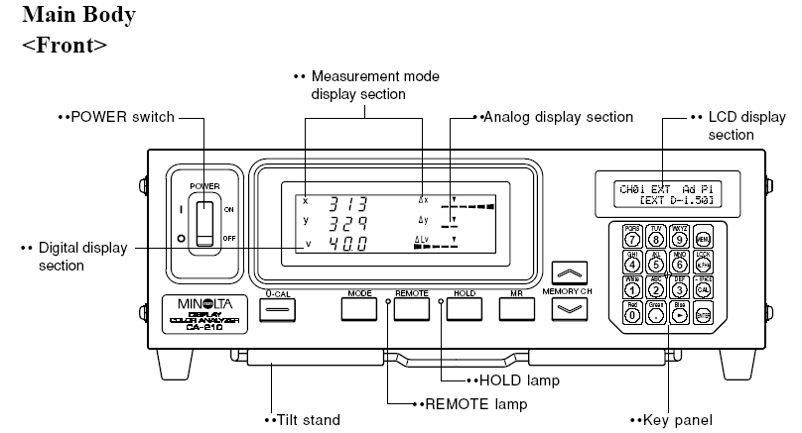
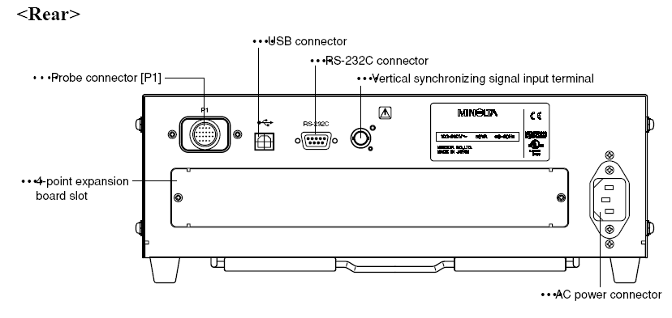

各按鍵功能
- 0-CAL 執行零點校正
- Mode 選擇測量模式
- MR 在LCD顯示器上詳細顯示標準色的數據
- HOLD 保留並顯示測量數據(再按一下取消保留)
- REMOTE 設置連線模式(再按一下取消連線模式)
- MEMORY CH ︽ ︾ 選擇校正通道(CH00-99)
<小鍵盤的按鍵>
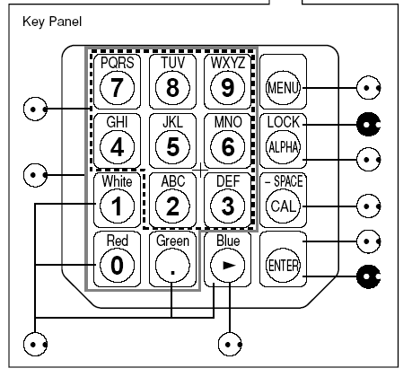
- 數字按鍵 在用戶校正時輸入標準色數據,ID名稱和顯
示范圍
- ALPHA 用於輸入特牲
- Alphabet ID名稱輸入特牲
- MENU 切換LCD顯示內容
- CAL 顯示標準數據
  - 當選擇CH00時,可以輸入標準色
  - 當選擇別的CH時,可以設定用戶校正的WRGB數據
  - 當選擇分析模式時,可以輸入RGB特牲和標準色
菜單選擇屏幕
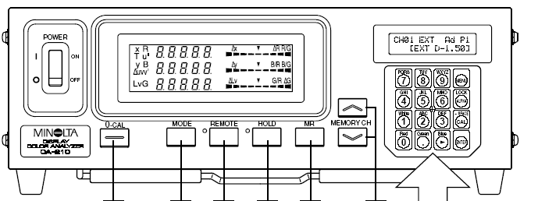
- 在菜單選擇屏幕按[CAL]可以切換屏幕顯示內容,在閃動模式時無用
6. Cursor 切換PROBE, SYNC,測量速度,數字,校正標準及RS232C傳輸率屏幕
7. ENTER 確定按鍵
8. White,Red,Green,Blue 設定RGB的顯示

- 按ALPHA鍵兩秒鐘以上 鎖住所有按鍵,除了0-CAL 按鍵,
再銨兩秒種取消
- 按ENTER鍵五秒種以上 儲存當前的設定到儀器中,下次再
開機時設定還是有效的
- 按MR鍵兩秒到四秒種
當在xyLv,T△uvLv,XYZ測量模式時.
顯示當前校正的測量頭的序列號和設定的標準數據.
當在分析模式時
顯示當前校正的測量頭的序列號並且顯示RBG特牲,設定標準色的(W).
當在閃動模式時
顯示“00000000”
- 按MR鍵四秒種以上 顯示單位(cd/㎡,fL)
.
關於顯示器
1 測量模式 顯示測量模式的測量數據.
選擇測量模式
2 選擇數據顯示 顯示測量數據
- 當xyLv測量模式時,顯示x,y,Lv數值
- 當T△uvLv測量模式時,顯示T, △uv,Lv數值
- 當分析測量模式時,顯示R,G,B數值
- 當u’v’Lv測量模式時,顯示u’,v’,Lv數值
- 當閃動測量模式時,顯示閃動數值,在0.0~100.0%
- 當XYZ測量模式時,顯示X,Y,Z數值
3. 模擬顯示選擇 顯示比較樣和標準樣的差值或是兩次測量數據的差值,范圍設定在0.1~99%
- 如何去讀數據,當范圍設定為“n”%.關於閃動描述請參考P67頁.
- 當xyLv,T△uvLv, u’v’Lv,XYZ測量模式時, △x, △y和△Lv顯示
- 當分析模式時,以G為參考時,顯示R/G,B/G, △G
以R為參考時,顯示B/R,G/R, △R
- 當閃動模式時,顯示閃動數據
4. LCD顯示選擇 顯示CH,測量頭序列號,ID名稱,警告和設定
如果有錯誤,錯誤信息將會顯示
<測量范圍的輸出>
- 當測量的數據超過范圍 數據顯示 :“----”
模擬顯示 : Not lit
LCD顯示 :“OVER”
- 當Lv低於於0.10cd/㎡ 數據顯示 : 閃爍
模擬顯示 : 閃爍
測量模式 : 閃爍
- 當在T△uvLv模式, T和△uv超過范圍 數據顯示 :“----”
- 當在閃動模式時, 當測量的數據超過范圍, 當Lv低於於0.10cd/㎡時 LCD顯示 :“FLICKER ERROR OVER”
LCD顯示 : “FLICKER ERROE UNDER”
安裝/連接

關於安裝
<注意事項>
- 不要放置在溫度很高的地方及在陽光直接照射的地方
- 不要放置在溫度變化太大的地方
- 不要放置在落塵及溫度,濕度超出范圍的地方
- 不可以讓水和別的雜物進入儀器.
- AC電源不可超出范圍
- AC電源連接必須牢固
- 如果有任何異常,請關上電源,和廣柏聯系.
關於連接
1.連接測量頭
在開啟電源前,先要將測量頭上的連接頭[P1]接到儀器上.
[連接方式]
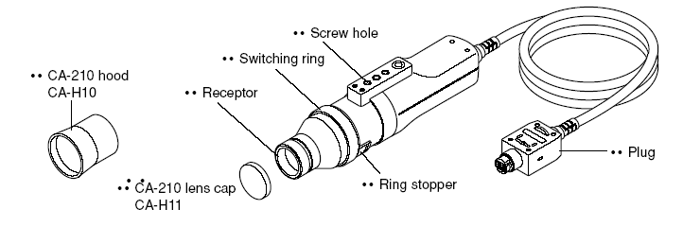
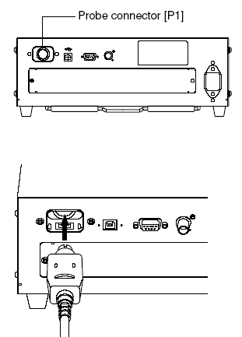
  - 關閉電源
  - 將測量頭上的連接頭接到儀器上.有序列號的一面向下.
  - 確定連接正確,再開啟電源開關.
<注意事項>
    - 在電源開啟時不要將測量頭拿下
2.連接電源
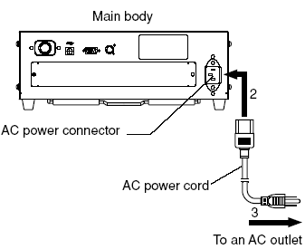
電源電壓的范圍在100V~240V
[連接方式]
- 關閉電源
- 連上電源連接頭到儀器上
- 連上電源連接頭連接到AC電源上
<注意事項>
    - 在電源開關是開啟的時候不要連AC電源
<錯誤信息>
“SET MAIN PROBE”(在電源開啟之後)
原因:測量頭沒有接到[P1]上
解決:關閉電源,重新連接測量頭
“PROBE ERROR”
原因: 測量頭沒有接好.
解決: 關閉電源,重新連接測量頭
<改變儀器的狀態>.
改變參數後,按ENTER鍵5秒鐘以上.
改變參數模式1和2
1.測量模式 按Mode
2.CH 按︽ ︾
改變參數模式3
3.標準數據 當前的標準數據將被改變,除了閃動模式,在分析模式下輸入標準數據或是選擇用戶校正模式輸入RGB數據

改變參數模式4 到A
  - 按MENU.出現菜單的內容
  - 按CAL至到需要的設定
  - 按BLUE去改變設定,按EMTER確定.

3.改變亮度單位
此儀器有兩種單位(cd/㎡ / fL)
- 開啟電源,按MODE
- 當“﹡”顯示
- “﹡”會顯示成一串
- 在出現16個“﹡”之前,按“8”
測量前準備
零點校正
當電源開關開啟時,就需要做零點校正
1.執行零點校正
<注意事項>
    - 如果測量亮度小於0.1 cd/㎡或是測量30分種後或重新開機後都需要執行零點校正.如果需要長時間測量低亮度時,需要每個小時校正一次.
    - 溫度變化大需執行零點校正.
    - 可以在任何時候執行零點校正.
    - 在執行零點校正時,不要將測量頭放在有光的地方
    - 在執行零點校正時,不要按任何按鍵
[操作流程]

在執行零點校正之前,先要檢查所有的連接
  - 檢查電源是否開啟.
  - 設定測量位置是在零點校正
  - 按0-CAL 鍵
<LCD顯示的錯誤信息>
    - “TOO BRGHT”(在零點校正時)
原因:有外界光進入測量頭
解決:隔離外界光,重新零點校正.
    - “E1”(零點校正後)
原因:標準色的數據沒有設定
解決:參考P35頁
2. 零點校正檢查模式
如果在零點校正之後,Lv的數值不是“000”,請重新零點校正.
選擇SYNC模式,顯示模式和數據顯示模式
1.選擇SYNC模式
SYNC 模式 | 種類 | 測量時間 | 豎直掃描頻率 | 顯示豎直同步信號
NTSC | 測量NTSC顯示器 | 33.3ms | 60Hz | 不要求
PAL | 測量PAL和SECAM顯示器 | 40.0ms | 50Hz | 不要求
EXT | 測量同步信號在40~200Hz | 1個豎直掃描循環*2 | 40~200Hz閃動(40~130Hz) | 要求
UNIV. | 測量未知頻率顯示器 | 100ms | - | 不要求
INT | 測量已知頻率顯示器 | 1個豎直掃描循環*2 | 40~200Hz閃動(40~130Hz) | 不要求

[選擇模式]

- 按MENU,出現內容
- 按CAL,開啟SYNC內容
- 按BLUE去選擇需要的SYNC模式
- 按ENTER確定.
<改變INT同步信號的頻率>
選擇INT,使用數字鍵輸入.
<錯誤信息>
“NO SYNC SIGNAL”(當在EXT模式時)
原因1:同步信號沒有傳輸入到儀器中
解決1:如果是在EXT模式下,輸入同步信號
原因2:同步信號的頻率底於40Hz,或高於200Hz
解決2:選擇SYNC到UNIV.模式.
選擇測量模式
測量模式 |  | 描述
xyLv 模式 |  | 顯示/輸出xy和Lv
T△uvLv模式 |  | 顯示/輸出T, △uv和Lv
分析模式 | G標準 | 用於測量RGB特性,顯示W,R/G,B/G和△G
分析模式 | R標準 | 用於測量RGB特性,顯示W,G/R,B/R和△R
U’v’Lv 模式 |  | 顯示/輸出u’,v’和Lv(CIE 1976 USC)
閃動模式 |  | 用於顯示閃動的數據.單位為%
XYZ模式 |  | 顯示/輸出三刺激值XY和Z
3.選擇數字顯示模式
可以設定小數位從4~3
[選擇模式]
- 按MENU鍵.進入菜單
- 按CAL鍵進入數字顯示選擇菜單
- 按BLUE鍵選擇所需要的設定.
- 按ENTER確定.
選擇設定
設定部分概要
<Minolta校正標準的測量>
在這種模式下,測量是使用Minolta校正標準.
如果不想使用模擬顯示的功能,不要去改變和設定標準數據.
[操作流程]
    - 設定ID名稱.
    - 使用模擬顯示功能
<用戶校正測量>
在這種模式下,用戶使用提供的修正系數做測量.當標準數據設定後,模擬顯示內容可以看出同標準數據的偏差,無論如何,不要在CH00設定用戶校正測量.
- 修正數據,使它更符合CIE1931配色系數.
- 修正不同的儀器之間的差異
- 修正不同的測量頭之間的差異
[操作流程]
    - 用戶校正
    - 用戶校正後改變標準數據
    - 設定ID名稱.
    - 使用模擬顯示功能
<分析模式測量>
此種模式是基於R,B,G和W來測量分析的
當標準數據設定後,模擬顯示內容可以看出和標準色的差異.可用於調整白平衡及xyLv模式.
[操作流程]
- 分析模式
- 在分析模式RGB輸入之後改變標準色數據
    - 設定ID名稱.
    - 使用模擬顯示功能
*1 關於“設定/改變標準數據”
有兩種方法可以設定/改變標準數據
1.通過測量 測量的數據設定為標準,可用於任何模式
2.通過輸入數值 設定(x,y,Lv)數值,可用於CH00
*2 關於“設定ID名稱”
可以為每個CH設定一個名稱,可以詳細說明此CH是用於測量哪一色.
*3 關於“設定模擬顯示范圍”
為每一點設定模擬顯示范圍

設定前的事項
1關於記憶通道
一共有100個記憶通道(CH00~CH99),可以設定每一個記憶通道.
    - 用戶校正修正系數
    - 分析模式的RGB
    - 標準色數據
    - ID名稱
CH00是Minolta的標準.在這個通道隻有標準數據,分析模式RGB和ID名稱可以設定,通過︽ ︾可以選擇其它的通道.可以為每一個通道設定各自的數據.
      - 在分析模式RGB輸入數據,將會刪除原來的數據(如果是別的模式,將會繼續使用Minolta的標準)
      - 同樣的記憶通道和測量頭,分析模式RGB儲存在各自的測量模式,因此當校正完成後,RGB數據同時也就輸入.
2.關於標準色數據
標準數據設定是參考測量的數據和確定的顏色的偏差.標準色可以每個通道設定.
1 用戶校正 使用用戶設定的數據校正
2.設定/改變標準數據 參考P60
- 輸入RGB 設定RGB,同時設定W
- 當校正數據設定時,以前的數據同時會被刪除
3.選擇校正標準
怎麼樣去選擇校正標準(D65,D93).可以為每一個通道選擇校正標準,除了用戶校正標準
選擇方式
- 按MENU鍵.
- 按CAL鍵開啟標準選擇菜單.
- 按BLUE選擇所需要的數據
- 按ENTER確定.
用戶校正
- 關於用戶校正
  - 用戶校正提供了用戶可以輸入自己的修正系數為校正標準,設定校正數據(x,y,Lv)到儀器中.一旦設定了數據,將會顯示,並且每一次測量時都用此數據去計算.
  - 此儀器允許兩種使用者校正;白平衡及矩陣校正
  - 可以設定任何CH做用戶校正除了CH00
  - 當儀器第一次使用時,是用Minolta的標準的,所有的通道都是的,一旦設定了用戶校正,就以用戶的標準做測量.
- 修正數據,使它更符合CIE1931配色系數.
- 修正不同的儀器這間的差異
- 修正不同的測量頭之間的差異
<當使用兩台或是更多的儀器>
當使用多台儀器時,每一台的測量數據都可能有差異.

當已知標準數據時
顏色的設定參考顯示器顯示的,並且所有的主機(或是測量頭)都執行用戶校正.

當未知標準數據時
- 選擇主機(或主測量頭).
- 選擇“xyLv”測量模式,用主機的測量頭去測量標準色
- 當測量出數據後,按“HOLD”.
- 通過顯示的數據,執行第3步,為其它的主機校正.
2.執行白校正
  - 用戶校正不可在CH00執行.
  - 必須在每一個顯示模式執行白校正
  - 如果在一個記憶通道執行白校正,已設定了標準數據,那標準數據將會被刪除
  - 如果在一個記憶通道執行白校正,已設定了矩陣校正,那修正系數將會被刪除,並且會將新的標準數據設定.
操作流程
    - 按MENU鍵.
    - 按CAL鍵進入測量頭的選擇
    - 按BLUE選擇所需的測量頭
    - 按ENTER確定.
- 按Mode選擇xyLv測量模式
- 按︽ ︾選擇所需的記憶通道
- 將測量頭對準顯示器
- 當測量完成後,按HOLD鍵
- 按CAL鍵
- 按1鍵
- 輸入校正數據
- 按ENTER確定
- 按ENTER開始白校正
- 按HOLD開始測量
執行矩陣校正
  - 矩陣校正不可在CH00執行.
  - 必須在每一個顯示模式執行矩陣校正
  - 如果在一個記憶通道執行矩陣校正,已設定了標準數據,那標準數據將會被刪除
  - 如果在一個記憶通道執行矩陣校正,已設定了白校正,那修正系數將會被刪除,並且會將新數據設定.
  - 如果在分析模式設定了RGB值,在矩陣校正後,會刪除原來的數據,並且會設定新的標準數據.
操作流程
1 按MENU鍵.
2 按CAL鍵進入測量頭的選擇
3 按BLUE選擇所需的測量頭
4 按ENTER確定.
準備動作
- 按Mode選擇xyLv測量模式
- 按︽ ︾選擇所需的記憶通道
- 放置好測量頭,開始測量
- 按CAL鍵
- 輸入R及(x,y,Lv)校正數據
  - 放置好測量頭對準顯示器,當前是單色光R
  - 按HOLD鍵,保留住測量數據
  - 按CAL
  - 輸入校正數據(x,y,Lv)
  - 按ENTER確定
  - 按HOLD鍵,再度測量
- 輸入G及(x,y,Lv)校正數據
  - 放置好測量頭對準顯示器,當前是單色光G
  - 按HOLD鍵,保留住測量數據
  - 按CAL
  - 輸入校正數據(x,y,Lv)
  - 按ENTER確定
  - 按HOLD鍵,再度測量
- 輸入B及(x,y,Lv)校正數據
  - 放置好測量頭對準顯示器,當前是單色光B
  - 按HOLD鍵,保留住測量數據
  - 按CAL
  - 輸入校正數據(x,y,Lv)
  - 按ENTER確定
  - 按HOLD鍵,再度測量
- 輸入白校正及(x,y,Lv)校正數據
  - 放置好測量頭對準顯示器,當前是白光
  - 按HOLD鍵,保留住測量數據
  - 按CAL
  - 輸入校正數據(x,y,Lv)
  - 按ENTER確定
  - 按HOLD鍵,再度測量
- 按ENTER,開始矩陣校正,並且在第8步所測量的W數據會輸入到修正系數
<用戶校正注意事項>
- 當執行用戶校正時,標準色也設定了
- 如果測量亮度少於0.1cd/㎡或是外界溫度有很大的變化,需要零點校正
- 不要有靜電幹擾
- 確定測量時,測量頭的位置是固定的.
- 不要讓測量頭受到外界的幹擾
- 如果有“OVER”出現,CAL鍵將不會有作用
- 在測量時,不要按下列按鈕0-CAL,Mode ,MR ,MEMORY CH ︽ ︾,CAL
<校正模式和LCD>
當LCD顯示器有顯示“*”時,表示的意思如下
d: 矩陣校正,使用Minolta標準D₆₅
h: 矩陣校正,使用Minolta標準D₉₃
a: 白色校正(用戶校正)
m: 矩陣校正(用戶校正)
<錯誤信息>
- “E3”(在輸入標準數據時按ENTER按)
原因:不正確的校正數據.
1 x,y,Lv中有一個為0
2 1-x-y≦0
3 數值起出儀器計算范圍
解決:輸入正確的數據再按ENTER
- “E5” (在輸入標準數據時按ENTER按)
原因:1 沒有輸入(x,y,Lv)數據
解決:1 輸入(x,y,Lv)數據
原因:2 R,G,B的數據沒有輸入完全
解決:2 輸入完整的數據,如果執行白校正,請輸入W數據
- “E6” (在輸入標準數據時按ENTER按)
原因:設定的數據不正確
解決:輸入正確的數據.
分析模式
1.關於分析模式
<什麼是分析模式>
分析模式可調整白平衡.可以輸出R,G,B及W的單色光的顏色.因此,調整R的發光強度隻可改變R的數值,而G,B的測量數值沒有調整.此模式通常去調整R,G,B的數值,讓它更符合標準色W.
- 數據顯示內容 R,G,B:輸出白色中的R,G,B單色光的比率
- 模擬顯示內容 當選擇模擬顯示(G)時
R/B,B/G:測量數值的比率
△G:標準色和G的差值
當選擇模擬顯示(R)時
△R:標準色和R的差值
G/R,B/R:測量數值的比率
2.在分析模式下輸入RGB
必須輸入數據到所有的記憶通道.同時W也被設定.
為了調整白平衡,必須輸入白平衡的數值類似白色.
輸入的標準數據將重寫以前的數據,同時也可以用於其它的模式.
必須在每種顯示模式下輸入標準數據,因為顯示特牲的變化,所以就是測量同一個顏色所得的數據都不會相同.
操作流程
  - 按MENU鍵
  - 按CAL鍵進入測量頭的選擇
  - 按BLUE選擇所需要的設定
  - 按ENTER確定.
- 按Mode選擇分析測量模式
- 按MEMORY CH ︽ ︾選擇所需要的記憶通道
- 按CAL
- 輸入R
- 輸入G
- 輸入B
- 輸入標準色(W)
<錯誤信息>
- “E1”
原因:輸入的數據不正確
解決:輸入正確的數據
原因:當前使用的測量頭的校正數據和標準數據不相同
解決:選擇正確的測量頭.
- “E5”(在按ENTER後)
原因1:R,G,B,W沒有輸入
解決1:完整正確R,G,B,W的數據
原因2范圍超出
解決2:輸入正確的標準數據.
- 按ENTER鍵確定.
<注意事項>
- 出廠時沒有設定分析模式的數據
- 當RGB數據設定時,標準數據也同時設定了.
- 在輸入RGB數據前,如果要測量亮度小於0.1cd/㎡或是溫度有大的變化時,需要重新零點校正.
- 不要有靜電幹擾
- 確定測量時,測量頭的位置是固定的.
- 不要讓測量頭受到外界的幹擾
- 如果有“OVER”出現,CAL鍵將不會有作用
- 在測量時,不要按下列按鈕0-CAL,Mode ,MR ,MEMORY CH ︽ ︾,CAL
- 以前的數據將會被刪除
- 在分析模式RGB數據儲存於它們各自的記憶通道,當矩陣校正執行時,RGB數據同時也儲存了
設定/改變標準數據
在用戶/分析模式輸入標準數據
在下列情況下不需輸入標準數據
- 當你想在記憶通道設定用戶校正數據做為標準
- 當你想在RGB模式為分析模式設定W
通過設定標準可以比較測量數據和標準數據的差值,標準數據可以設定到每個記憶通道及測量頭.
在下列情況下標準數據必須設定
  - 當在CH00設定標準數據
  - 當用Minolta的標準數據並且使用模擬分析模式
  - 設定一個不同於用戶校正標準數據的標準數據
下列兩種方法可以去設定/改變標準數據
  - 通過測量 測量的數據設定為標準,可用於任何記憶通道
  - 通過輸入 設定(x,y,Lv),隻可用於CH00
1.通過測量設定/改變標準數據
操作流程
當使用CA-B14時
- 按MENU
- 按CAL
- 按BLUE選擇所需的測量頭
- 按ENTER確定
- 通過MEMORY CH ︽ ︾選擇所需要的記憶通道
- 放置好測量頭,測量
- 按HOLD保留數據
- 按ENTER確定
- 按HOLD開始測量,HOLD燈將會滅
<注意事項>
  - 標準數據通常用於各種模式
- 如果要測量亮度小於0.1cd/㎡或是溫度有大的變化時,需要重新零點校正
- 不要有靜電幹擾
- 確定測量頭周圍沒有比較強的光線.
- 不要讓測量頭受到外界的幹擾
- 如果有“OVER”出現,CAL鍵將不會有作用
<錯誤信息>
- “OVER”(在按HOLD鍵之後)
當測量數據超過范圍時,不可以設定當前的數據為標準數據
- “E1”
原因:設定的標準數據不同於測量頭的標準數據
解決: 1 設定正確的數據
2 更換測量頭,且重新設定標準數據
2 通過輸入數據設定/改變標準數據
[操作流程]
- 通過MEMORY CH ︽ ︾選擇所需要的記憶通道
- 按CAL
- 輸入標準數據
- 按ENTER確定
<注意事項>
- 如果出現“OVER”可能是沒有按CAL
- 標準數據可用於任何模式
- 在輸入數據時不要按下列任何鍵
0-CAL,Mode ,MR ,MEMORY CH ︽ ︾,CAL
其它設定
- 設定ID名稱
[操作流程]
- 通過MEMORY CH ︽ ︾選擇所需要的記憶通道
- 按MENU
- 通過CAL選擇ID名稱項
- 輸入ID名稱
- 按ENTER確定
<注意事項>
  - 當關閉電源時,ID名稱會儲存的
  - 在輸入名稱時不要按下列鍵
CAL,Mode ,MR ,MEMORY CH ︽ ︾,CAL
2.設定模擬顯示范圍
模擬模式顯示測量數據和標準數據之間的差值,其它模式也可以,除了閃動模式.
- xyLv,T△uvLv,u’v’或XYZ測量……△x,△y,和△Lv
- 模擬模式
G R/G,B/G和△G
R B/R,G/R和△R
3. 閃動模式 閃動值
必須獨立設定1,2,3
1中為所有的模式設定范圍.
2中設定G參考設定R/G,B/G參考R設定B/R,G/R
3中在每點設定范圍
- 設定范圍………..0.1~99%
- 模擬模式顯示數據
xyLv,T△uvLv,u’v’或XYZ
  - x=($\frac{X−\text{Xt}}{\text{Xt}}$)×100(%)
△y=($\frac{Y−\text{Yt}}{\text{Yt}}$)×100(%)
△Lv=($\frac{\text{Lv}−\text{Lvt}}{\text{Lvt}}$)×100(%)
這裡xt,yt,Lvt:標準顏色數據
x,y,Lv :測量數據
G參考
R/G=($\frac{R−G}{G}$)×100(%)
B/G=($\frac{B−G}{G}$)×100(%)
△G=($\frac{R−\text{Gt}}{\text{Gt}}$)×100=G-100(%)
R參考
B/R=($\frac{B−R}{R}$)×100(%)
G/R=($\frac{G−R}{R}$)×100(%)
△R=($\frac{R−\text{Rt}}{\text{Rt}}$)×100=R-100(%)
這裡Gt,Rt:100時標準數據
R,B,G:測量數據
閃動模式

設定流程
- 按,Mode選擇所要設定范圍的測量模式
- 按MENU
- 按CAL開啟范圍設定
- 輸入范圍數值
- 按ENTER確定
<錯誤信息>
  - “E4”(在按ENTER之後)
原因:輸入的數值為0.0%
解決:輸入正確的數值
<注意事項>
  - 輸入的數據會儲存即使關閉電源以後.
  - 設定的范圍儲存到記憶通道
  - 在出現“OVER”時,按鍵無用
  - 在輸入數據時,不要按下列按鍵.
CAL,Mode ,MR ,REMOTE ︽ ︾,CAL
設定檢查方法
1.檢查設定數值
<檢查校正數據>
在xyLv,T△uvLv,u’v’Lv或XYZ模式下,按MR鍵兩秒以上,就會顯示數據.
<檢查用戶校正數據>
- 當執行用戶白校正
1 如果已經校正了,標準數據就是校正數據.如果在校正後設定了另一種彩色為標準,用這種辦法就不能檢查.
2 可以檢查校正數據的W值.
- 當執行矩陣校正
1 如果已經校正了,校正數據就是W數據.如果在校正後設定了另一種彩色為標準,用這種辦法就不能檢查.
2 可以檢查校正數據的W值.
3 可以檢查R,G,B數值
2.檢查測量頭的序列號
按MR兩到四秒就可以看到測量頭的序列號
<xyLv,T△uvLv,u’v’Lv,XYZ>
當用戶校正時,可以看到測量頭的序列號
<分析模式>
在輸入RGB數值或是設定當前標準數據時會顯示
<閃動測量模式>
“00000000”將會顯示兩行.

測量部分
測量
- 測量前的準備
[測量方法]
- 選擇記憶通道,輸入RGB數值,設定/改變標準數據.
- 放置好測量頭,準備測量.
<關於低亮度警告>
  - 數字和模擬閃爍.
測量Lv小於0.1cd/㎡時,使用Minolta或是相等的標準.
<注意事項>
  - 開啟電源後,需要等待一段時間,才開始測量.
  - 防靜電幹擾
  - 如果溫度有大的變化需重新校正
  - 當測量亮度小於0.1 cd/㎡時,大約要每個小時就需零點校正
  - 確定測量時,測量頭沒有移動.
  - 測量環境要符合測量要求
<錯誤信息>
- “OVER”
如果設定的范圍超出,測量是不可能執行的
- “E1”
原因:當前測量頭的數據和校正數據不相符.
解決:使用正確的測量頭
- “E2”
原因:在零點校正後,溫度變化比較大
解決:重新零點校正
2.保留測量數值
- 按HOLD保留測量數值
<注意事項>
- 不是任何時候都可以保留數值的
1 零點校正時不可以
2 當出現“NO SYNC.SIGNAL”時不可以
- 取消保留按0-CAL鍵
3.顯示測量數據
<xyLv,T△uvLv,u’v’Lv,XYZ模式>
顯示內容:xyLv : x,y,Lv
u’v’Lv : u’,v’Lv
T△uvLv : T, △uv,Lv
XYZ : X,Y,Z
顯示范圍: 0.1~999.9 cd/㎡
當是4位小數時0.01 -----0.10~99.9
0.1-------100.0~999.9
當是3位小數時0.01 -----0.10~9.99
0.1-------10.0~99.99
1---------100~999
T△uvLv模式 2300≦T≦20000(K)
|△uv|＜0.1
<超出/符合范圍顯示>
- 超出 數字顯示:“_ _ _”
模擬模式:Not lit
LCD顯示:“OVER”
- 使用Minolta標準校正
當Lv低於0.10 cd/㎡:閃爍
數字顯示:
模擬模式:
- T△uvLv模式 數字顯示(T和△uv):“_ _ _”
- 模擬模式 顯示內容: △x,△y,△Lv
<分析模式>
數據顯示
顯示內容:R,G,B
輸出當前單色光R,G,B的比率
顯示范圍 :當是4位小數時
0.01-------------0.01~99.99%
0.1--------------100.0~999.9%
1----------------1000~9999%
10-------------10000~99990%
當是3位小數時
0.01-------------0.01~9.99%
0.1--------------10.0~99.9%
1----------------100~999%
10-------------1000~999.0%
模擬顯示.
顯示內容 :G參考R/G,B/G測量比率值
△G:和標準單色光G的差值
:R參考B/R,G/R測量比率值
△R:和標準單色光R的差值
<閃動模式>
- 數據顯示模式
顯示內容:閃動對比度(%)
顯示范圍:0.0~100%
- 模擬顯示模式
顯示內容:閃動對比度(%)
- 閃動模式測量范圍
Minolta的標準:平均Lv在5.0 cd/㎡或相等,最大在2000 cd/㎡或相等
豎直掃描頻率:40~130Hz
<錯誤信息>
- “FLICKER ERROR UNDER”
當Lv小於0.1 cd/㎡時,不可測量(以Minolta標準校正)
- “FLICKER ERROR OVER”
當Lv大於100.0%時,不可測量
- “FLICKER ERROR VSYNC OVER”
當頻率超出130Hz時不可測量
分析模式白平衡的調整
<關於分析模式>
分析模式可以調整白平衡.測量的顏色可表達每個單色光(R,G,B)的強度,這種模式通常用於調整R,G,B的強度去匹配標準色(W)
<分析模式的白平衡調整>
首先設定到RGB模式,輸入標準(W),白平衡的數值必須輸入.
如果顯示的R,G,B數值都是100,說明比較接近標準,在模擬模式,隻有在中間綠色部分是亮的.
不隻有中間綠色部分是亮的.R,G,B的數值都是相同的(不是100),說明色度值和標準(W)是相同的,隻是Lv不同,即使是顯示器的強度改變,色度值還是和標準相同.
在模擬顯示時,隻有在中間綠色部分是亮的(R/G,B/G G參考,G/R,B/R R參考).
<關於G和R參考>
當要調整顯示器白平衡時,需要選擇G或R參考
- G參考:用於G輸出不能獨立的調整
- B參考:用於B輸出不能獨立的調整

[操作流程]
- 開啟電源
- 設定零點校正模式
- 執行零點校正
- 設定分析模式
- 選擇所需要的記憶通道
- 放置好測量頭
- 調整白平衡
G參考:
先調節G值到100,再調整別的數值
R參考
先調節R值到100,再調整別的數值

選擇測量速度
<選擇測量速度>3
選擇需要使用的測量速度,如果測量速度改變了,測量數據也就相應的改變了,會顯示調整後的頻率測量數值
快模式
測量速度比較快,但精密度不如慢模式
慢模式
測量速度比快模式慢,但精密度比快模式好
自動模式
自動切換測量速度
當有使用CA-B14時,
快→慢:當Lv跌落到2.0 cd/㎡以下
慢→快:當Lv上升到3.0 cd/㎡以上
[操作流程]
- 按MENU
- 按CAL選擇測量速度
- 按BLUE選擇所需要的速度
- 按ENTER確定
<注意事項>
當關閉電源後,測量速度將會保留.
通訊內容
連接到PC

- RS232C
[連接方法]
- 先關閉電源
- 通過RS232C連接到PC
- 接好連接器,並且鎖上螺絲.
2.設定RS232C波特率
[操作流程]
- 按MENU
- 按CAL進入波特率內容
- 按BLUE選擇所需要的波特率
- 按ENTER確定
<注意事項>
關閉電源後,將保留所設定的波特率
3.通過USB連接PC
[連接方法]
1.先關閉電源
2.通過USB連接器連接到PC
3.接好連接器,並且鎖上螺絲.
(一台PC不可控制多於兩台儀器)
4.連機測量
按REMOTE鍵就可以通過PC控制儀器了

錯誤信息
錯誤信息 | 原因 | 解決
E1 | xyLv或T△uvLv  - 記憶通道沒有標準數據  - 測量頭數據不匹配標準 | - 重新輸入標準數據  - 選擇相匹配的測量頭
  Ch01 NTSC Ad P1
  E1 [ ]
 | 分析模式  - 選擇的記憶通道沒標準  - 測量頭數據不匹配 | - 輸入RGB數據  - 選擇相匹配的測量頭
 | 設定的標準數據失去 | 重新設定
E2 | 溫度改變太大 | 重新執行零點校正
  CH01 NTSC Ad P1
  E2 [ ]
E3 | 標準數據設定不正確  1,x,y,Lv有一個為0  2.1-x-y≦0  3.數據超出計算范圍 | 重新輸入數據,並且確定
  E3 x y Lv P1
  3300 0000 39.50
E4 | 不可設定為“0%” | 重新設定在0.1~99%
  RANGE x,y Lv
  E4(%) 0.0 2.0
E5 | W,R,G,B沒有數據  當測量超出時按White鍵 | 輸入W,R,G,B數據  輸入在范圍之內的數據
  CH01 U-CAL
  E5 *W * R G *B
E6 | 在執行矩陣校正時設定修正數據 | 設定修正數據再確定
  CH01 U-CAL
  E6 *W * R *G *B
E7 | 設定的數據不正確 | 設定正確的數值,在40~200Hz之間
  SELECT :SYNC.
  E7 INT000.0Hz
OFFSET ERROR | 沒零點校正  重壓測量頭 | 執行零點校正  不要重壓
  OFFSET ERROR
  PUSH 0-CAL KEY
 | 有些時狀態在指示器下 | 調整回來就可以了
TOO BRIGHT | 零點校正時有外界光進入 | 在零點校正時隔絕外界光
  TOO BRIGHT
錯誤信息 | 原因 | 解決
NO SYNC.SIGNAL | 雖然選擇了EXT SYNC模式,但是沒有信號輸入  信號頻率超出40~200Hz | 輸入當前同步信號  改變到NTSC,PAL,UNIV或INT模式測量
  NO SYNC.SIGNAL
OVER | 測量數據超出范圍  在分析模式,測量數據超出100.000% | 測量數據必須在范圍之內
  OVER
SET MAIN PROBE | 測量頭沒有連接到[P1] | 連接好測量頭
  SET MAIN PROBE
PROBE ERROR | 在電源開啟時連接測量頭 | 關閉電源後再連接測量頭
  PROBE ERROR
DATA ERROR | 不可測量 | 重新開機,如果還不行,請與廣柏聯系
  DATA ERROR
MEMORY ERROR | 儀器記憶體不正常 | 重新開機,如果還不行,請與廣柏聯系
  MEMORY ERROR
FLICKER ERROR UNDER | Lv值小於0.1cd/㎡ | 確定測量的Lv小於0.1cd/㎡  再測量
  FLICKER ERROR UNDER
FLICKER ERROR OVER | 閃動數值超出100.0% | 必須測量在范圍以內的
  FLICKER ERROR OVER
FLICKER ERROR VSYC OVER | 閃動模式VSYNC超過130Hz | VSYNC的范圍是40~130Hz
  FLICKER ERROR VSYNC OVER
<測量頭序列號和錯誤信息“E1”之間的關系>

測量時顯示的測量序列號 | 出現“E1”的原因
測量時顯示的測量序列號 | xyLv,T△uvLv,u’v’Lv,XYZ 分析模式
兩行都是顯示“00000000” | 原因:當前沒有校正或沒有標準數據  解決:校正或設定標準數據 | 原因:沒設定校正數據  解決:設定校正數據
  00000000
  00000000
上面一行顯示“00000000” |  | 原因:沒有輸入顯示RGB特牲  解決:輸入特牲.
  00000000
  16790160
測量頭序號不同 | 原因:測量頭不匹配  解決:1.使用匹配的測量頭  2.使用當前數據校正 | 原因:測量頭數據不同  解決:1:設定正確的數據  2.輸入數據
  21593001
  16790160
相同的序列號 | 原因:測量頭不匹配標準數據  解決: 使用匹配的測量頭  2.使用當前數據校正 | 原因:測量頭不匹配標準數據  解決: 使用匹配的測量頭  2.使用當前數據校正
  16790160
  16790160
上面一行“00000000”  下面一行“99999999” | 原因:標準數據失去  解決:重新設定 | 原因:標準數據失去  解決:重新設定

細目分類檢查
細目分類 | 情況 | 檢查點 | 解決
1 | 沒有顯示 | 檢查電源 | 連接好電源
1 | 沒有顯示 | 電源是否符合范圍 | 使用正確的電源
2 | 按鍵無反應 | 是否在連線模式 | 取消連線模式
2 | 按鍵無反應 | 可能按錯鍵 | 按正確的鍵
2 | 按鍵無反應 | 是否在LOCK模式 | 取消LOCK模式
3 | 無法完成零點校正  “TOO BRIGHT”顯示 |  | 重新校正,如果還不正,請與廣柏聯系
4 | 在EXT SYNC模式下顯示“NO SYNC.SIGNAL” | 是否有信號輸入 | 連接好信號線
4 | 在EXT SYNC模式下顯示“NO SYNC.SIGNAL” | 輸入信號不匹配 | 設定匹配信號
4 | 在EXT SYNC模式下顯示“NO SYNC.SIGNAL” | 頻率范圍不正確 | 設定正確的頻率
5 | 顯示的數據和校正數據不相同 | Lv的數值是否過低 | 改變測量模式
6 | 測量數據不穩定 | 是否在SYNC模式 | 選擇SYNC模式
6 | 測量數據不穩定 | 是否是低亮度 | 降低x,y強度
6 | 測量數據不穩定 | 測量頭有沒有固定 | 固定測量頭
6 | 測量數據不穩定 | CA-B14有沒有固定 | 固定CA-B14
6 | 測量數據不穩定 | AC電源有沒有接好 | 固定AC電源
7 | 奇怪的測量數值 | 測量頭是否有灰塵 | 清潔測量頭(試鏡紙)
7 | 奇怪的測量數值 | 溫度是否改變大 | 重新校正
7 | 奇怪的測量數值 | 有沒有正確的執行校正 | 重新校正
8 | 不可改變模擬模式 | 范圍是否正確 | 選擇正確的范圍
8 | 不可改變模擬模式 | 標準設定是否正確 | 設定正確的標準
9 | RS232C通訊  不能從PC輸出數據  不能輸入命令到PC | RS232C線沒有連好 | 重新連接
9 | RS232C通訊  不能從PC輸出數據  不能輸入命令到PC | RS232C的接線不正確 | 檢查接線
9 | RS232C通訊  不能從PC輸出數據  不能輸入命令到PC | 波特率設定不正確 | 設定正確的波特率
9 | RS232C通訊  不能從PC輸出數據  不能輸入命令到PC | 沒有在連線模式 | 設定為連線模式
9 | RS232C通訊  不能從PC輸出數據  不能輸入命令到PC | 沒有正確建立程式 | 檢查程式
10 | USB通訊  不能從PC輸出數據  不能輸入命令到PC | 是否連接USB端口 | 重新連接
10 | USB通訊  不能從PC輸出數據  不能輸入命令到PC | USB線是否是好的 | 檢查接線
10 | USB通訊  不能從PC輸出數據  不能輸入命令到PC | 沒有在連線模式 | 設定正確的波特率
10 | USB通訊  不能從PC輸出數據  不能輸入命令到PC | 沒有正確建立程式 | 檢查程式
11 | “DATA ERROR” |  | 關閉電源,如果不行,請與廣柏聯系
12 | “MEMORY ERROR” |  | 關閉電源,如果不行,請與廣柏聯系
13 | P2~P5沒有辦法設定 | CA-B14沒有裝好 | 重新裝好CA-B14
13 | P2~P5沒有辦法設定 | P2~P5有沒沒連接好 | 重新連接測量頭

END

